За работа със системата за следене на версии Git е избрано публичното безплатно хранилище, предоставяно от GitHub.
Стъпки в настройката:
- Отворете сайта: https://github.com/
- Появява се следният екран:
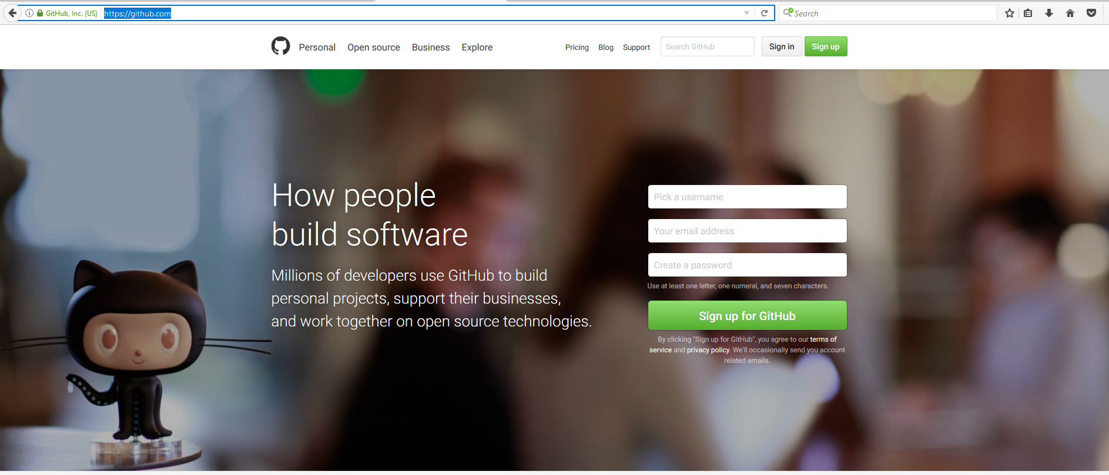
- Попълнете потребителско име, e-mail адрес и парола. Изберете „Sign up for GitHub”. Тогава трябва да завършите регистрацията като избирате безплатен публичен план и потвърждавате от e-mail.
- Вписвате се в GitHub и имате следния основен екран
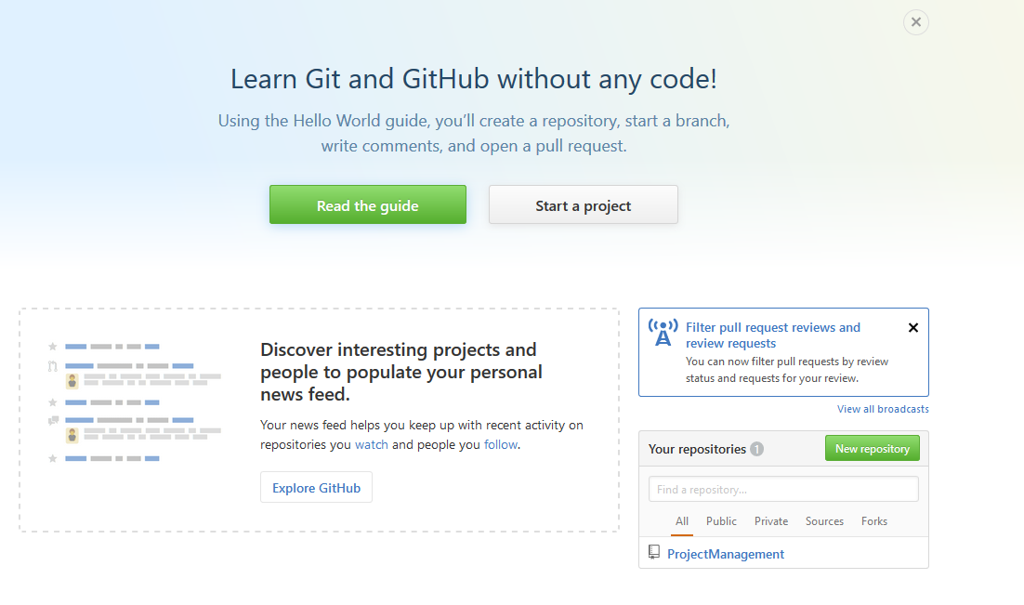
- Изберете „New repository“. Появява се следния екран
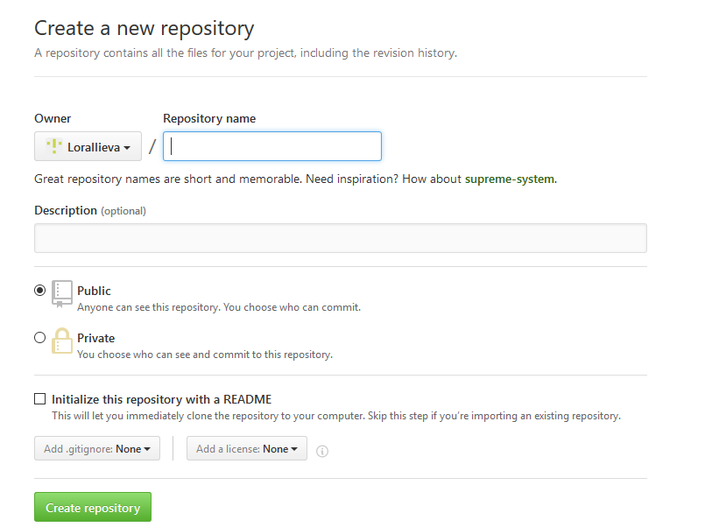
- Въведете име на хранилището, описание (ако желаете). Изберете „Create repository“.
- На следващия екран виждате как да достъпвате хранилището пред git клиент:
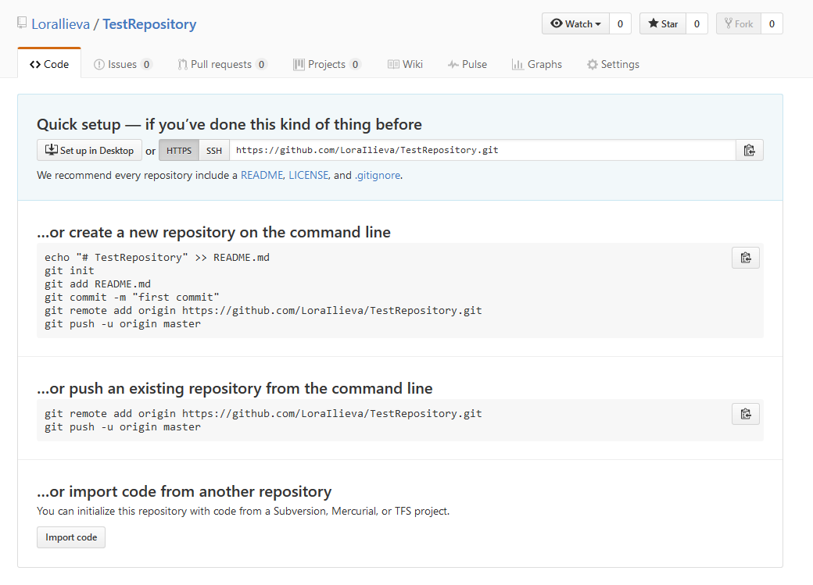
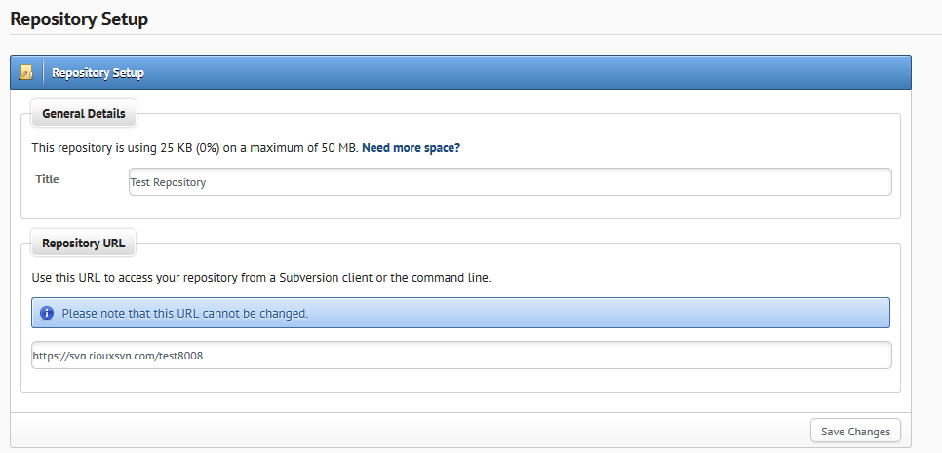
За примера адресът е: https://github.com/LoraIlieva/TestRepository.git
- Отваря се Eclipse (по начина, показан в основния документ 2_version_control_systems.pdf)
- Отворете File/New/Repository Location, както е показано на изображението
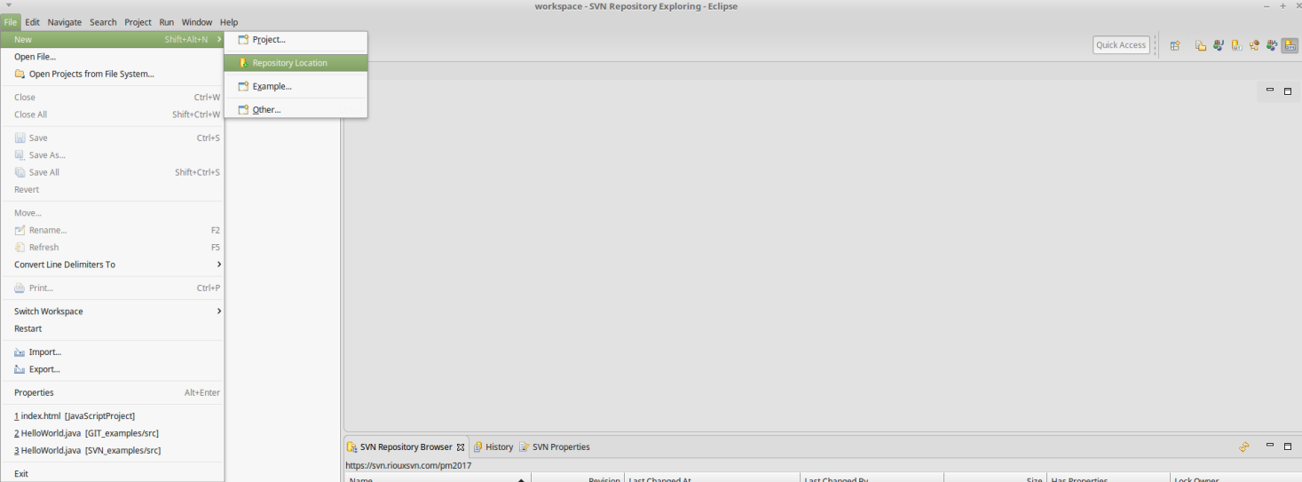
Забележка: Ако няма Repository Location, то изберете Other и под Git има Git Repository.


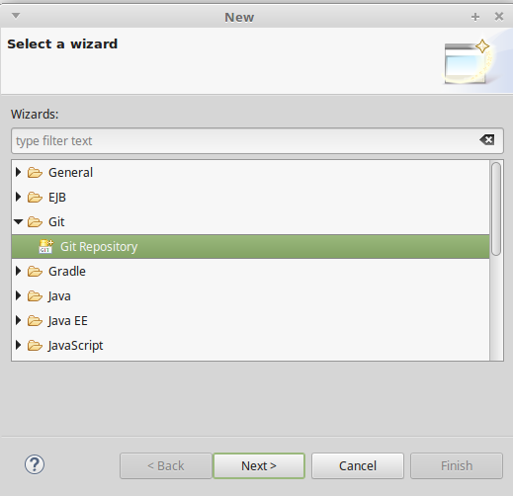
По този начин се създава локално хранилище.

- Трябва да отворите някои изгледи, за да продължи успешната работа с git.
Window/Show View/[Other]/Git/.
Избирате Git Staging и Git Repositories.
Изгледът на екрана се променя по следния начин:
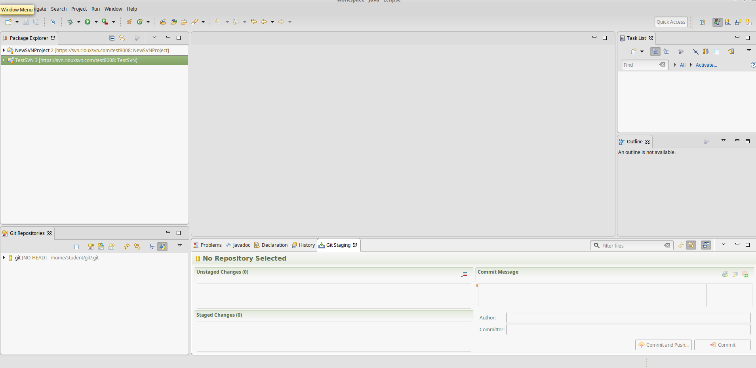
В частта Git Repositories в момента виждате локалното хранилище, което създадохте на стъпка 9

- Като кликнете върху стрелкичката пред хранилището, ще се покажат различни папки. Вие се интересувате от празната папка Remote. Там кликате с десен бутон и давате Create Remote.
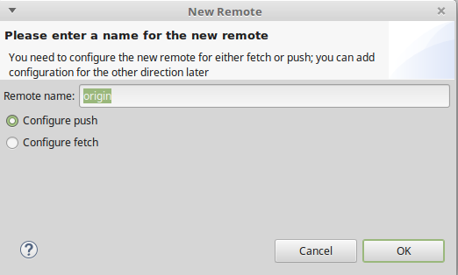
- Избира се ОК
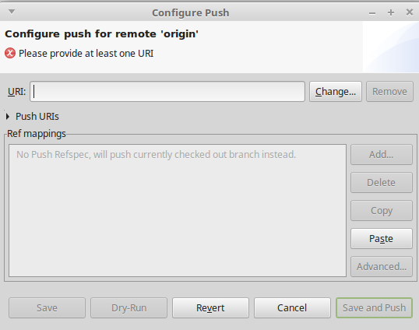
- Клика се върху Change
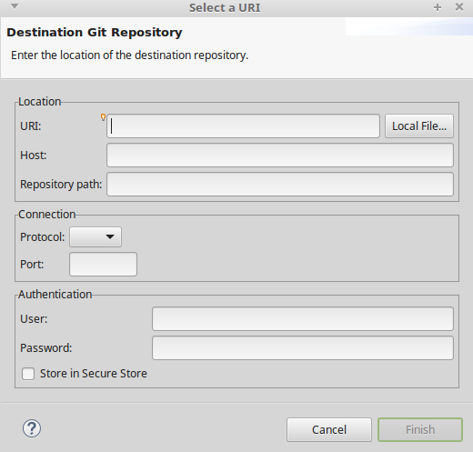
- Въвеждате данните на вашето хранилище (от стъпка 7)
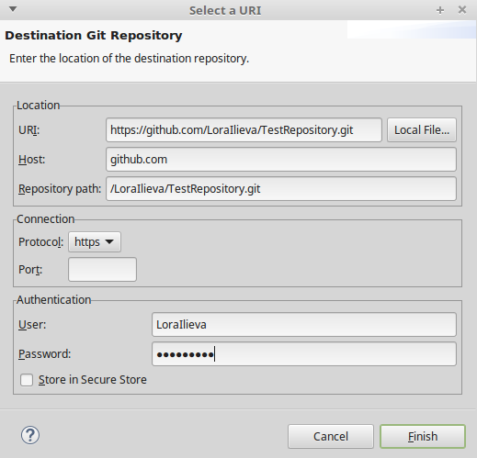
- Finish
- Save
- Върнете се в Package Explorer (1)
Забележка: Това може да направите и със съседната иконка - „J”
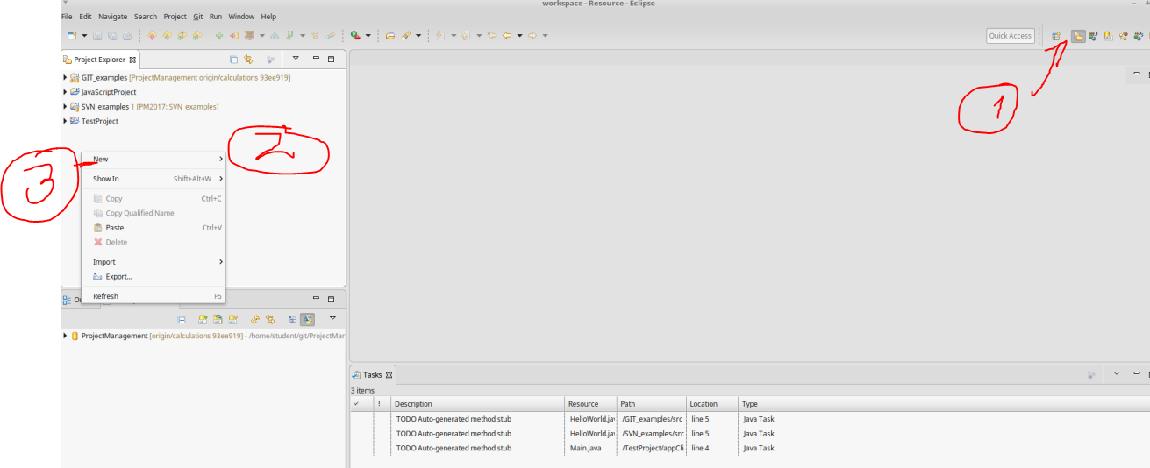
- Стъпка 2 показва извеждане на контекстно меню с десен бутон в празното пространство на package explorer.
- Изберете New и създайте какъв да е проект – Например Java.

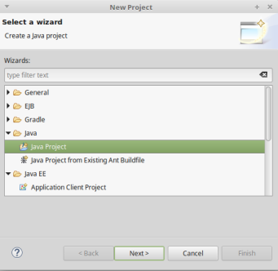
- Завършете създаването по познат за вас начин.
- Създайте непразен файл (в случая с java проект – например клас).
- В package explorer изберете името на създадения от вас проект с десен бутон. Изберете Team/Share Project
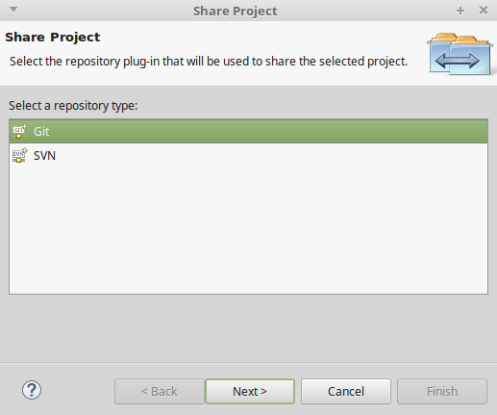
- Git/Next
- Изберете локалното хранилище и изберете Finish.
- Екранът изглежда по следния начин:
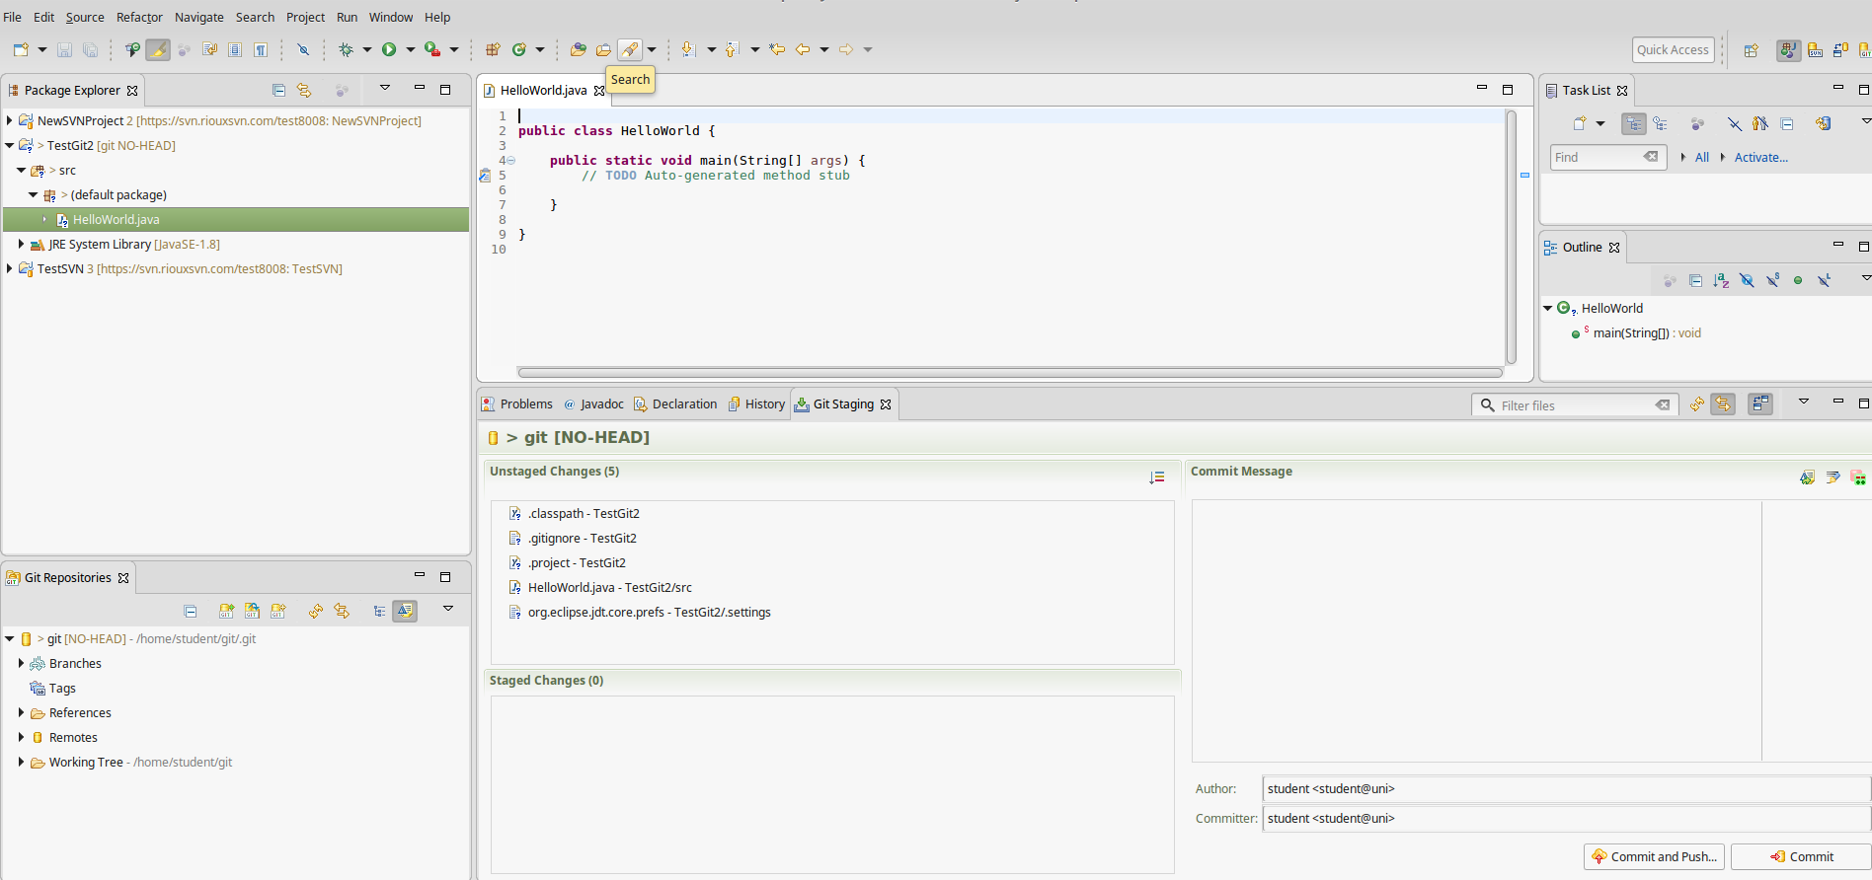
- За да бъдат commit-нати файловете, трябва да бъдат преместени в Staged Changes. Това може да се направи по един от следните начини:
- drag и drop от unstaged changes към staged changes;
- десен бутон върху файл/Add to index
Изгледът се променя:
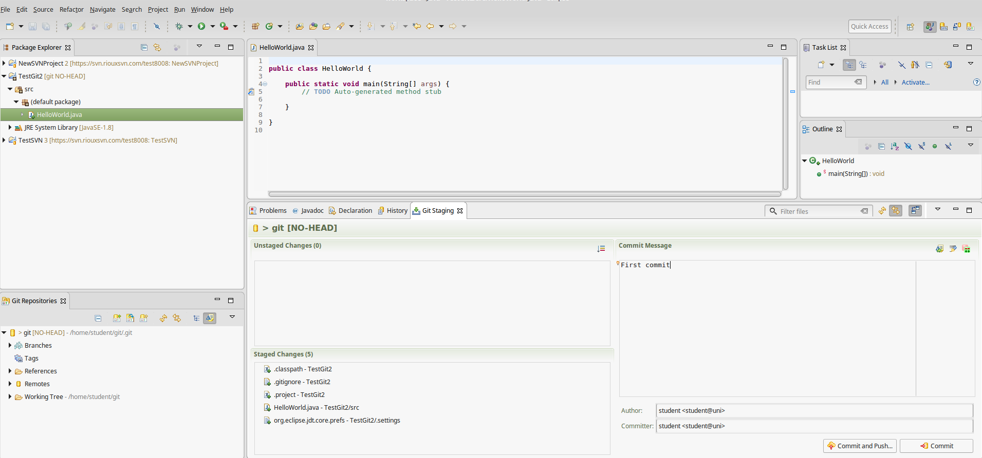
Въвеждате commit коментар и давате commit.
Информацията е записана в локалното хранилище.
Под Remotes има origin. С десен бутон на Origin/Configure Push. Въведете отново потебител и парола. Дайте Save and Push.
Опреснете в browser-а страницата на github и разгледайте каква информация ви е предоставена за създадените от вас хранилище, проект и първи commit коментар.

